Разноцветный проект «Овощи и фрукты- полезные продукты»
в средней группе «Почемучки»

Воспитатель: Левина Ю.В.

Ешьте овощи и фрукты-
Это лучшие продукты.
Вас спасут от всех болезней.
Нет вкусней их и полезней.
Подружитесь с овощами,
И с салатами и щами.
Витаминов в них не счесть.
Значит, нужно это есть!
Н. Довженко

Тип проекта: познавательно-творческий.
Участники проекта: воспитатели, дети, родители.
Продолжительность проекта: 1 неделя
Актуальность проекта:
Каждый человек должен любить и беречь природу и прививать любовь к ней нужно с раннего детства. В детском саду мы рассматриваем эту проблему со всех возможных сторон.
Природа дарит нам много красивого, вкусного, полезного. Особенно щедра на
подарки осень. Дети среднего дошкольного возраста начинают знакомиться с такими понятиями, как овощи и фрукты, а сколько вкусных фруктов и овощей созревает у людей в огородах, в садах. Дети должны понять, что овощи и фрукты очень полезны для здоровья, так как в них очень много витаминов, которые позволяют им лучше расти и развиваться. Умение классифицировать, сравнивать и обобщать способствует умственному развитию детей.
Именно поэтому мы с ребятами и родителями взялись реализовать данный проект. Дети закрепят названия овощей и фруктов, где они растут, познакомятся с профессиями садовода и овощевода, узнают, что можно приготовить из овощей, фруктов.
А также в ходе проекта мы познакомимся с цветами радуги. Ведь с первых дней жизни к ребенку поступает колоссальная цветовая информация, и при нормальном речевом и умственном развитии дети очень рано начинают обращать внимание на окраску предметов. Но мир цвета открывается ребенку не сразу, а в определенной последовательности. Сначала ребенок воспринимает только теплые цвета — красный, оранжевый, желтый; с развитием психических реакций к ним добавляется зеленый, голубой, синий, фиолетовый, и постепенно к 5 годам ребенку становится доступно все многообразие цветовых тонов спектра. Он начинает устанавливать связи: солнце – жёлтое, трава – зелёная, небо – синее. Знакомство ребенка с цветом поможет ему получить и усвоить больше информации об окружающем мире, развивать память, внимание и художественный вкус, а значит, развиваться в целом.
Цель:
Расширение у детей представления о витаминах, их пользе для здоровья человека, о содержании тех или иных витаминов в овощах и фруктах; усвоение детьми сенсорных эталонов цвета; формирование способов обследования цветовых свойств предметов; развитие аналитического восприятия цвета; создание оптимальных условий, благоприятного эмоционального микроклимата для творческого и интеллектуального развития детей.
Задачи:
Обучающие:
- Учить детей различать, называть и классифицировать овощи и фрукты,
- учить описывать внешний вид овощей и фруктов, делать простые выводы о произрастании овощей и фруктов;
- формировать интерес к произведениям русского фольклора об овощах,
фруктах (загадки, пословицы, поговорки);
- формировать у детей знания о пользе витаминов во фруктах и овощах, их значение для здоровья человека;
-закрепление у детей знания основных цветов, умения различать их;
-научить построению цветовых сочетаний по образцу;
-находить предметы заданного цвета в окружающем мире;
-учить детей различать теплые и холодные цвета;
-закреплять знания о цвете в памяти;
-обучать действиям с цветом по словесной инструкции.
Развивающие:
-развивать устойчивый интерес к окружающему миру;
- развивать у детей знания о фруктах, овощах, их способе произрастания (сад, огород);
- развивать сенсорные навыки детей;
-развивать познавательный интерес детей.
-развивать пространственное воображение с опорой на представление о цвете;
-развивать речь и словарный запас детей;
-тренировать в нахождении лишнего предмета по цвету; воспитывать аккуратность, дружелюбное отношение друг к другу.

Воспитательные:
- формировать знания о гигиене питания и бережное отношение к своему
здоровью;
- формировать умение проявить творческую инициативу, эмоциональную
восприимчивость;
- формировать у детей бережное отношение к природе, уважение к труду взрослых.
- объединить в общей творческой деятельности: педагога, родителей и детей;

Подготовительный этап.
Определение темы проекта.
Формулировка цели и определение задач.
Подбор материалов по теме проекта.
Составление плана основного этапа проекта.
Основной этап
Дидактические игры:
«Давайте познакомимся – Я Красный (Оранжевый, Желтый, Зеленый, Голубой, Синий, Фиолетовый)»; «Разноцветная дорожка»; Лото «Цвет и форма»; «Собери картинку»; «Окраска воды»; «Я найду цвета везде»; «Радуга»; «Сложи узор». «Цветные картинки»; «Найди свой домик»; «Разноцветные мячики»; игра на внимание «Цвета»; «Найди свою пару», «Краски», игра с мячом «Назови цвет», «Пройди по голубой дорожке, найдешь синие сапожки», «Найди красные ягоды», «Найди желтые и оранжевые фрукты», игра на определение относительных прилагательных «Загадочные предметы»; «Чего не бывает»; игра с разноцветным мячом «Съедобное - несъедобное».
«Узнай на ощупь», «От какого овоща эта часть?», «Чудесный мешочек»,
«Что сажают в огороде», «Угадай по описанию», «Сложи картинку», «Четвертый лишний», «Найди, что покажу», «Отгадай овощ или фрукт на вкус».
Пальчиковые игры: «Апельсин», «Дерево», «Синие лужи весны», «Радуга»
«Капуста», «Компот», «Варим щи».
Рассматривание иллюстраций: «Что какого цвета», «Гжельская роспись», «Радуга»
Беседа: «Какой твой цвет любимый», «Любимое комнатное растение», «Что в природе меняет цвет и почему?», «Польза овощей и фруктов»
Чтение художественной литературы : стихи о радуге, загадки о радуге, цветные загадки, В. Сутеев «Петух и краски», В. Катаев «Цветик-семицветик», М. Пляцковский «Разноцветные зверята», С. Галс «Сказка о зеленом цвете», зеленые стихи: М. Янушкевич «Зеленая травка, зеленый листок…», С. Черный «Зеленеют все опушки…», Ш. Перро «Красная шапочка», С. Я. Маршак «Разноцветная книга», потешки «Радуга-дуга не давай дождя…», «Дождик, дождик веселей…», Сказка в картинках «Сини гном», »Разноцветные сказки» Нищевой.
Ю. Тувим «Овощи», Н. Носов «Огурцы», «Про репку», «Огородники», В. Коркина «Что растет на нашей грядке?», Л.Н. Толстой «Косточка», М.Моравская «Апельсиновые корки», С. Черный «Загадка», «Картошка» Сказка Г.Х.Андерсена, Л. Толстой «Старик сажал яблони», Сухомлинский В. «Внучка старой вишни». Свинцов В. «Сказка про яблоньку».
Подвижные игры: «Светофор», «Кегли, «Лиса и зайцы», «Цветные автомобили», «Собери урожай», «У медведя во бору», «Огуречик- огуречик», «Урожай», «Картошка», «Солнышко и дождик», «Овощи или фрукты», «Вагончик овощей, вагончик фруктов», «Апельсин».
Сюжетно-ролевые игры: «Делаем салат», «Готовим с мамой обед», «Варим компот из фруктов»; «Магазин овощей», «Машины везут фрукты в магазин».
Сбор детьми семян цветов, листьев для гербария.
Раскрашивание раскрасок: осенние листья, «На яблоне поспели яблоки».
Работа с трафаретами «Овощи, фрукты», в уголке творчества.

Понедельник –«Путешествие в Красную страну»
У нас секретов нет,
Самый лучший красный цвет.
Цвет оранжевый без сомненья,
Нам поднимет настроенье.
Желтый самый главный цвет,
Потому что это солнышка свет.

Продуктивная деятельность:
Обрывная аппликация «Яблоко»
Поделка из свежего помидора «Сеньор Помидор»

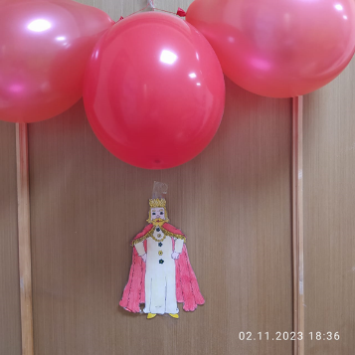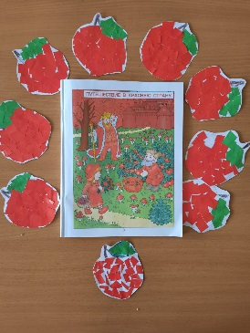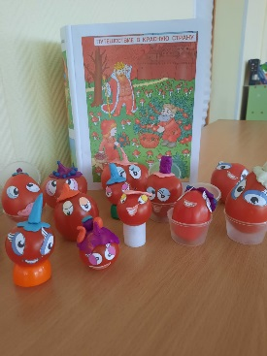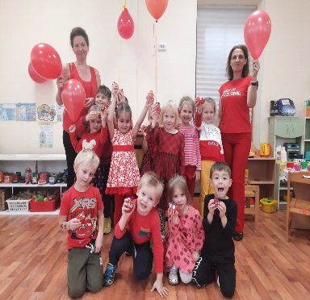

Вторник- «Путешествие в Желтую страну»
Желтый — очень теплый цвет,
Желтый — солнца в небе свет.
Желтый есть еще лимон —
Очень-очень кислый он.
Продуктивная деятельность:
Аппликация «Груша» из пшена.
Танец на развитие межполушарных связей «Цыпленок по имени Пи».

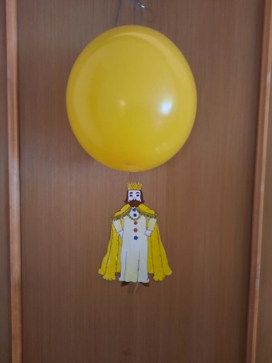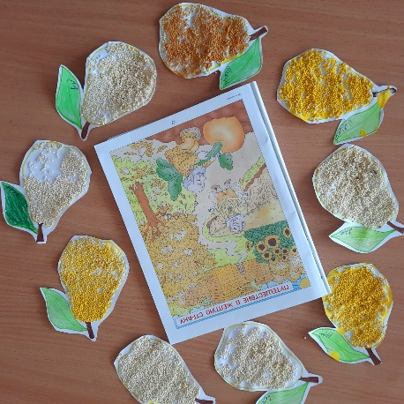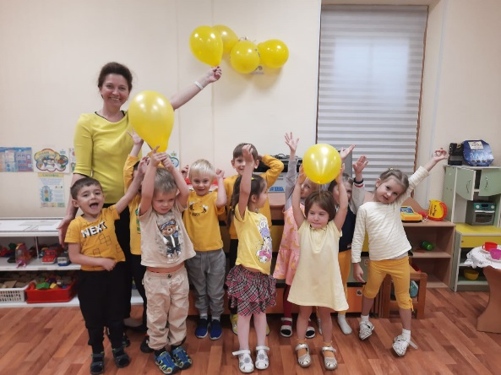
Среда – «Путешествие в Синюю страну»
В синем море синий кит.
В синем небе туча спит.
На тарелке голубой
Сливы синие горой.
Продуктивная деятельность:
Лепка способом налепа «Веточка со сливами».
Танец «Злую тучку наказали».
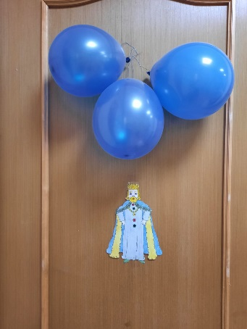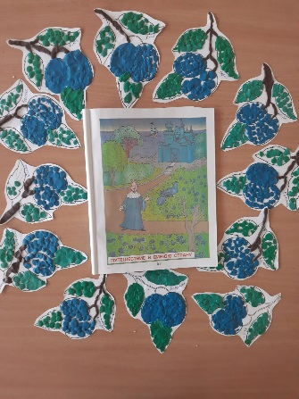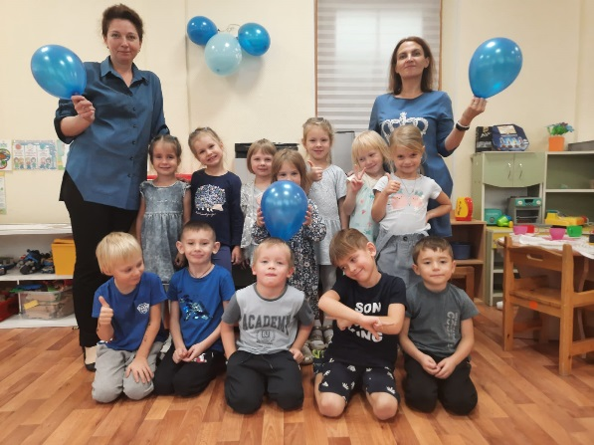
Четверг- «Путешествие в Зеленую страну»
Зеленый цвет — огородный,
Он весною самый модный!
Теплым солнышком согреты
В зелень улицы одеты!
Продуктивная деятельность:
Пластилинография «Огурец»
Танец «А крокодильчик просто класс»
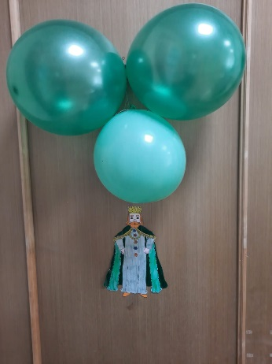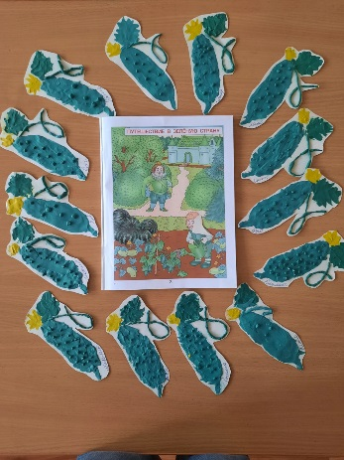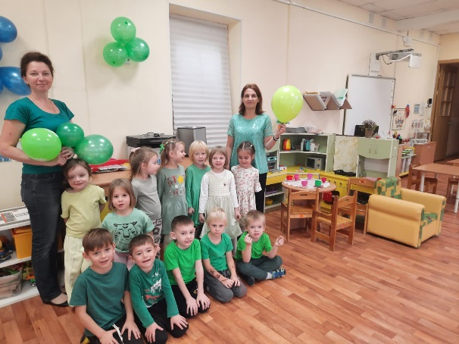
Пятница- «Разноцветная страна»

На свете живут
Разноцветные дети.
Живут на одной
Разноцветной планете.
И эта планета
На все времена
У всех разноцветных
Всего лишь одна.
Продуктивная деятельность:
Рисование «Компот»
Рисование «Радуга»
Танец «Разноцветная игра»
Приготовление овощного салата и фруктовых канапе.

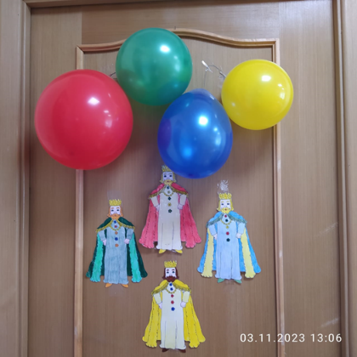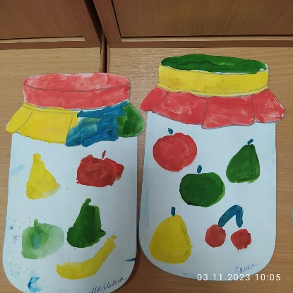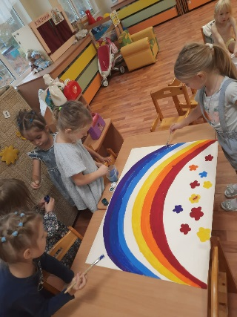

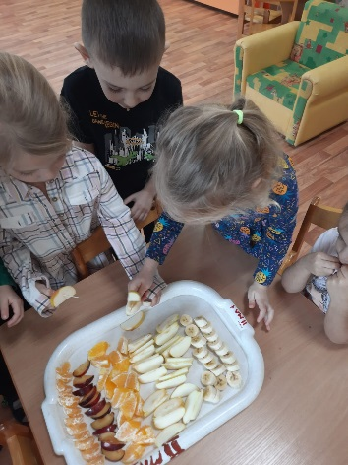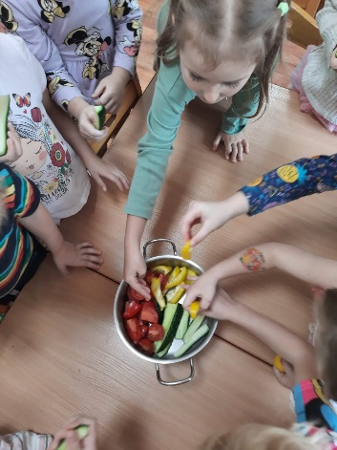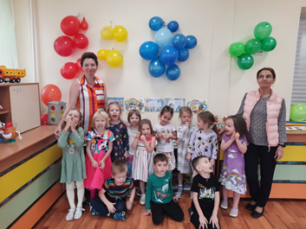

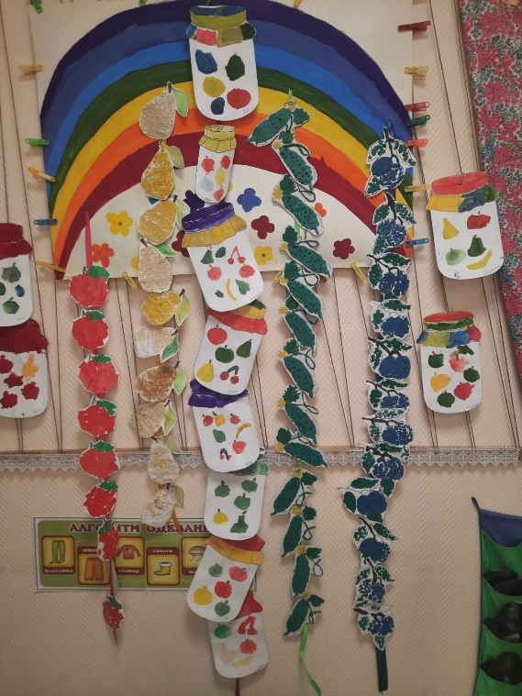

Ожидаемый результат реализации проекта:
- для детей - получать и закреплять на практике знания о цветовом спектре, учить различать цвета, сопоставлять их с предметами, различать теплые и холодные цвета. Развивать воображение, умения видеть характерные признаки предметов.
- для педагогов - продолжение освоения метода проектирования – метод организации насыщенной детской деятельности, который дает возможность расширять образовательное пространство, придать ему новые формы, эффективно развивать творческое и познавательное мышление дошкольников.
- для родителей - расширять возможности сотрудничества со своими детьми.
- Знание и умение детьми называть, классифицировать овощи, фрукты.
- Знание, где растут овощи, фрукты, о витаминах, содержащихся в них, и их значение для здоровья организма.
- Практические навыки по приготовлению салатов, что можно приготовить из овощей, фруктов;
- Повышение речевой активности, активизация словаря по темам: «Фрукты и овощи», «Золотая осень», «Труд людей осенью».
- Родители грамотно и творчески отнесутся к вопросам правильного питания и воспитания здорового образа жизни у своих детей.
Заключение:
Таким образом, в результате проведенной работы по теме «Овощи, фрукты - полезные продукты», которая дает возможность ребенку экспериментировать, систематизировать полученные знания, развивает творческие способности и коммуникативные навыки, у детей повысился уровень познавательного развития по данной теме, у них улучшился аппетит, они охотнее стали кушать супы, овощи и фрукты. Большинство детей освоили правила приема пищи, у них сформированы основы культуры поведения за столом. Дети поняли, что овощи и фрукты – важные продукты на нашем столе. Ребята научились делать выводы, устанавливать причинно-следственные связи по результатам своих экспериментов. Совместная деятельность воспитателя, родителей и детей более сплотила наш детско-взрослый коллектив. Большинство родителей пришли к выводу, что работа над разноцветным проектом «Овощи и фрукты – полезные продукты» помогла им решить многие проблемы с организацией здорового питания.
В процессе реализации проекта для усвоение детьми сенсорных эталонов цвета, формирования способов обследования цветовых свойств предметов и развития аналитического восприятия цвета были использованы различные виды деятельности: дидактические игры, подвижные игры, пальчиковая гимнастика, чтение художественной литературы, рассматривание иллюстраций, беседы, экспериментирование, художественное творчество, прослушивание музыкальных композиций.
В заключении хочется отметить, что все поставленные задачи успешно решены. Дети свободно различают цвета и оттенки; на протяжении недели у всех участников проекта сохранялось радостное настроение; проект дал большой толчок для развития детского творчества, воображения, фантазии, эмоциональности. Ребята приняли активное участие в реализации проекта.
Завершение проекта:
- проявление фантазии, индивидуальности и оригинальности каждого ребёнка;
- психологическая разгрузка, снятие эмоционального напряжения у детей;
- вовлечение родителей в педагогический процесс, укрепление заинтересованности в сотрудничестве с ДОУ.

